**Exercício Função**

|  |  |
| --- | --- |
| Construa um programa para calcular a área de um quadrado utilizando uma função chamada **real areaQuadrado(real lado)**. O utilizador deve introduzir o lado do quadrado. | C:\Users\beto-\Desktop\quadrado_da_dif5.png |

**Fluxograma**

**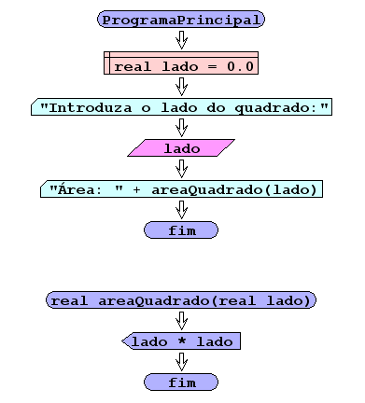**

**Código Java**

|  |
| --- |
| public class Exercicio8 {    public static double areaQuadrado(double lado){  return lado\*lado;  }    public static void main(String[] args) {  double lado;  Scanner teclado = new Scanner(System.in);    System.out.println("Introduza o lado do quadrado:");  lado = teclado.nextInt();    System.out.println("Área: "+areaQuadrado(lado));  }  } |